基于Web的网盘系统

需求分析说明书

组长：彭小野 1502040228

组员： 刘刻 1509020236

周懂贤 1506010233

刘云浩 1506010234

吴仕权 1506010235

二0 一七年十二月

目录

1. 任务概述 3

1.1. 目标 3

1.2. 运行环境 3

1.3. 条件与限制 3

1.4. 系统体系结构 4

2. 数据描述 5

2.1. E-R图 5

2.2. 数据库介绍 7

2.3. 数据词典 10

2.4. 存储要求 11

3. 流程图 11

3.1. 业务流程图 11

3.2. 数据流程图与过程流程图 17

4. 功能需求 19

4.1. 功能划分 19

4.2. 功能描述 19

5. 性能需求 20

5.1. 数据精确度 20

5.2. 时间特性 20

5.3. 适应性 21

6. 运行需求 21

6.1. 用户界面 21

6.2. 硬件接口 22

6.3. 软件接口 22

6.4. 故障处理 22

7. 其它需求 23

7.1. 可使用性需求 23

7.2. 通信接口需求 23

7.3. 安全保密需求 23

7.4. 可维护性需求 24

7.5. 灵活性需求 24

7.6. 可移植性需求 24

7.7. 其他专门要求 24

# 任务概述

## 目标

随着网络技术的日益普及和信息化建设的重视，现代通讯工具应用的普及，计算机在现代社会生活中发挥着重要的作用，各地区相继建立了自己的网络，并开始实施网上办公和网上交流。文件共享是将用户的文件存放在互联网上，方便用户“携带”他们的文件，方便用户与他的好友或同事间“共享”他们的文件。而网络硬盘是一种新型安全的网络存储系统，它是一块专属的存储空间，这次项目对用户而言，主要是为了帮助用户存储个人文件，它可以用作个人的一个网络Ｕ盘，用户可以通过上网登录网站的方式，上传、下载自己想要的文件。只要能上网，就可以用网络硬盘登录到服务器上进行个人文件的上传、删除及文件目录的新建、修改、共享等操作。不受时空的限制，随时随地存储自己的个人文件。

根据人们的实际需求，我们提出了基于计算机网络的文件共享系统的设计方案，并根据该设计方案部分地实现了文件的存储、访问、备份、共享及检索系统的基本功能，完成一个功能较完善的基于B/S模式的网盘系统。

对我们开发者而言，这次项目旨在培养我们的动手能力和团队合作精神，希望通过这次项目实习，综合运用以前所学知识（算法与数据结构、数据库、计算机网络、JAVA WEB开发等相关知识）的能力，学会软件开发工程文档的书写，提高动手的能力，而不只是停留在理论层面上。

## 运行环境

服务器操作系统：Ubuntu 16.04

数据库：MySQL 5.7

开发环境：JDK 1.8

Web应用服务器：Tomcat 8

相关软件：Microsoft Visio 2016

## 条件与限制

只有所有表单信息都符合限制规范才可以提交成功。

## 系统体系结构



系统总体架构图

本系统由服务器端和客户端两部分组成。服务器端设计以实现各模块间的低耦合及模块内部的高内聚为导向，采用MVC作为总体架构；客户端向服务端的请求采用RESTful设计风格，力求访问的灵活性；服务器端访问MySQL数据库进行数据交互；同时在系统层面设计了安全保障模块、缓存模块、日志和验证模块，为系统平台的安全和高效保驾护航。

**数据模块**

本系统作为基于Web的云存储平台，对于大量的用户信息、文件数据、小组信息、用户访问记录等数据的大量存储和快速访问有着较高的要求。本系统使用MySQL 5.7关系型数据库存储信息，通过JDBC完成对数据库的访问。MySQL数据库作为一个快速、多线程编程的数据库，不仅满足本系统对于访问速度的要求，而且具有强大的查询功能，可以在同一查询中混用来自不同数据库的表，查询方便快捷。本系统支持用户上传本地图片，支持PNG, BMP, JPEG, JPG,GIF等常见图片格式，上传之后存入MySQL数据库。

**模型层**

模型层负责处理本系统中应用程序的数据逻辑部分，对数据对象进行存取操作。本模块通过JDBC访问MySQL数据库，采用Hibernate框架自动完成数据库表到Java类的映射。为了构建一个健壮的J2EE应用，本模块采用DAO作为接口，统一管理上层逻辑对于数据源的访问操作，使得上层逻辑无需关心数据访问的细节，同时扩展了系统的可维护性、可拓展性。

**控制器层**

控制器层是本系统处理用户请求的核心层，负责对用户的HTTP请求做出响应，处理本系统的核心业务逻辑，转发用户请求。控制器层通过Filter过滤来自用户的请求，检查用户请求的数据格式及用户当前的登录状态，并根据判断结果对请求进行转发。用户请求被转发到内部服务、外部服务两大模块，外部服务负责获取与第三方平台的接口，并将用户图片分享到第三方社交平台；内部服务分为用户管理、文件管理、文件分享管理、回收站管理、图床、好友群组六大部分，是本系统的核心功能逻辑。

用户管理模块：负责用户个人信息的管理

文件管理模块：负责文件上传、下载、移动、重命名等网盘文件管理功能

文件分享模块：负责文件分享相关的功能

回收站模块：负责回收站清空、回复等功能

图床模块：负责图片的上传、链接分配及上传历史记录管理等功能

好友群组模块：负责好友间和群组内的即时聊天、分享等社交功能

**视图层**

视图层是本系统的数据显示部分，是与用户交互的接口。负责系统的前端业务逻辑，支持CSS，JavaScript，JSP文件，将用户请求转发给Controller层，并显示经过Controller处理的业务。

# 数据描述

## E-R图

数据对系统分析得到的数据字典中的数据存储进行分析，分析各数据存储之间的关系，可采用E－R图的方法进行数据结构分析。

主要实体及其属性如图所示。

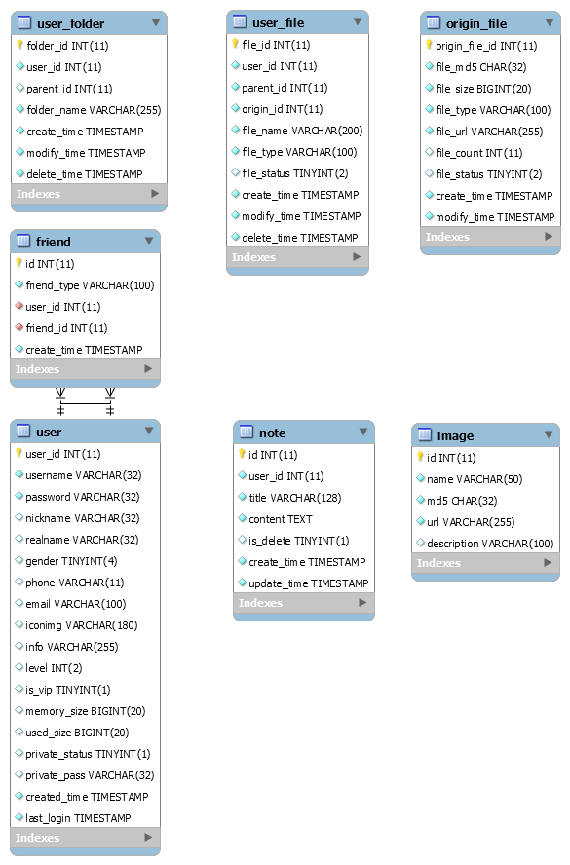

## 数据库介绍

用户表User：用户相关信息

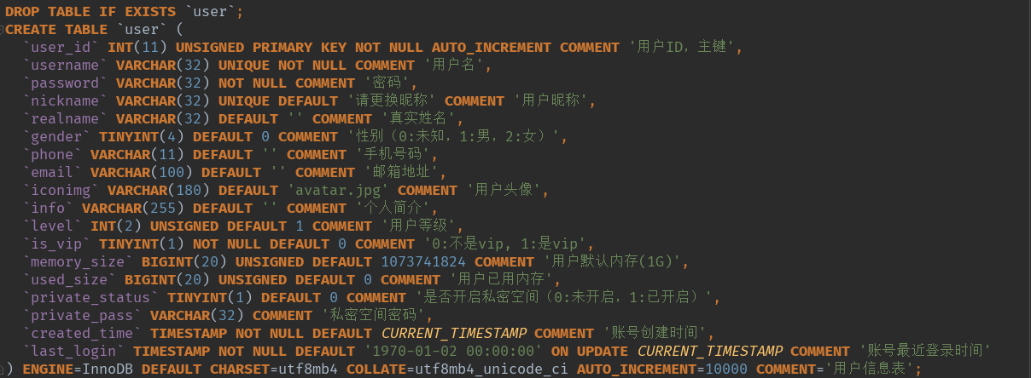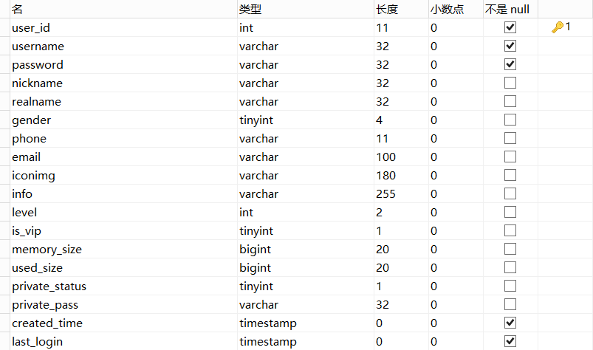

原始文件表OriginFile：真实存储在服务器的文件的相关信息

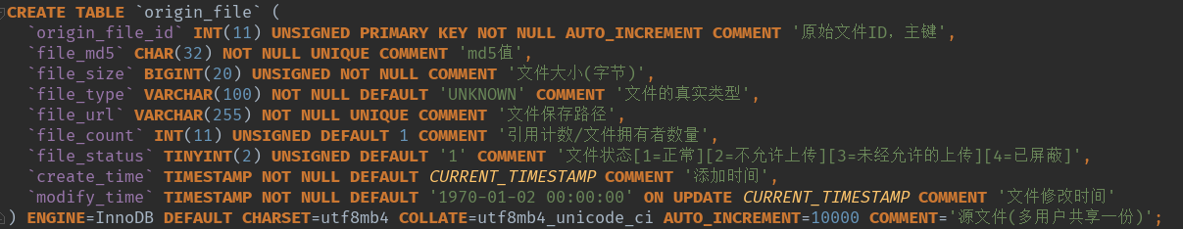

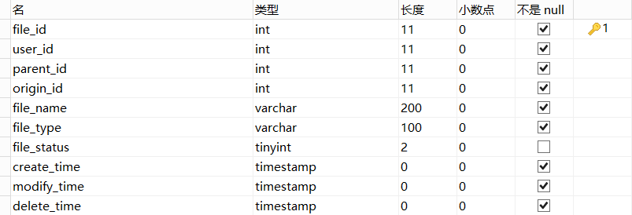

用户文件表UserFile：用户网盘目录中的文件信息

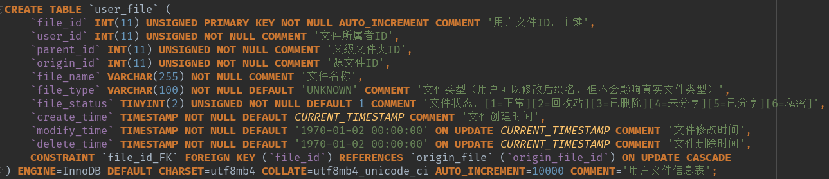

用户目录表UserFolder：用户网盘中的目录层级表

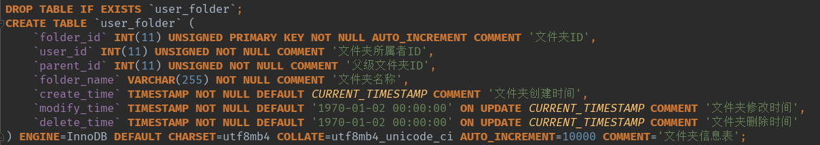

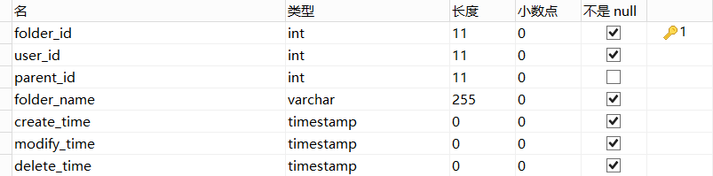

好友表Friend：用户的好友及群组关系

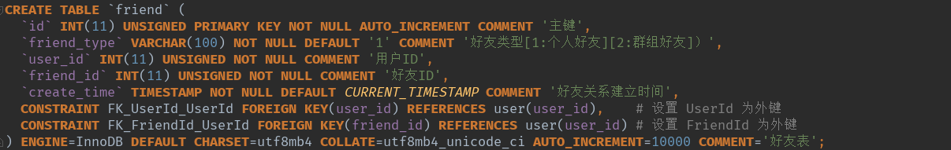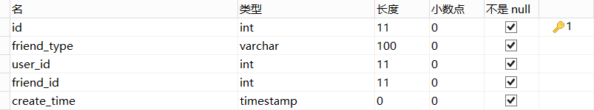

分享表Share：文件分享相关信息

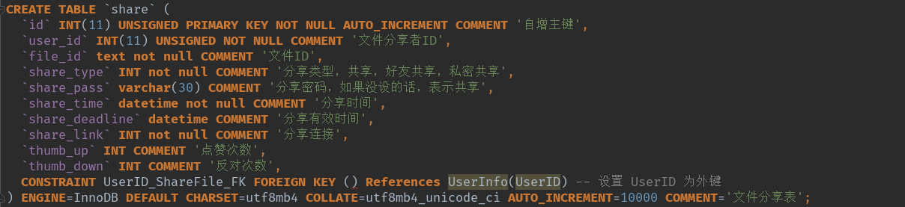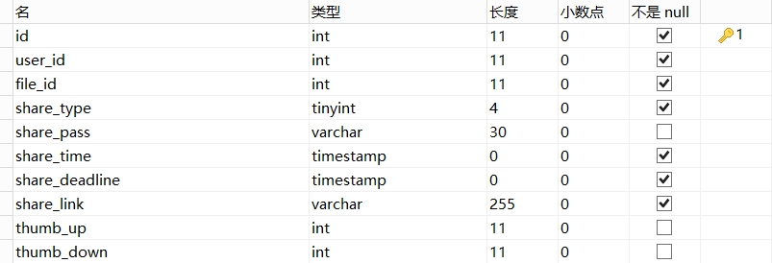

笔记表Note：云笔记存储相关信息

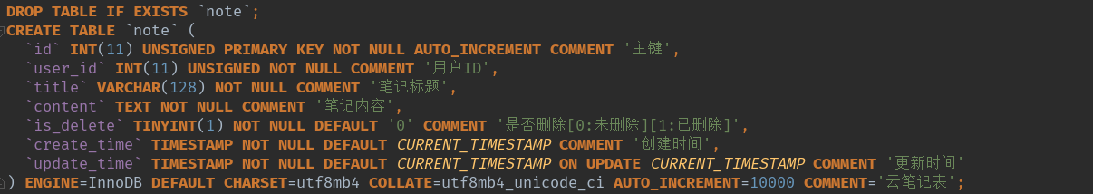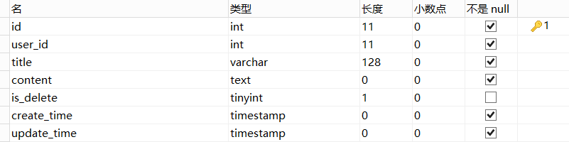

图片表Image：图片存储相关信息

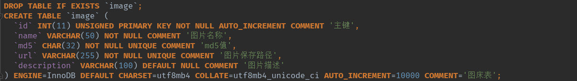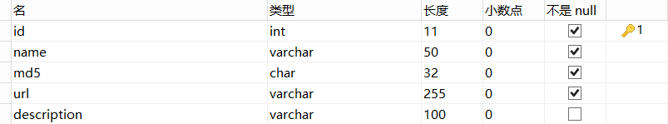

## 数据词典

数据字典是关于数据的信息的集合，也就是对数据流图中包含的所有元素的定义的集合。数据流图和数据字典共同构成系统的逻辑模型。

根据数据流图和系统要求列出以下主要数据字典：

名称：user

别名：用户表

简述：记录用户的信息

定义：用户表 = 用户ID + 用户名 + 密码 + 昵称 + 真实姓名 + 性别 + 手机号 + 邮箱地址 + 用户头像 + 个人简介 + 用户等级 + 用户是否为VIP + 用户默认内存 + 用户已用内存 + 是否开通私密空间 + 私密空间密码 + 账号创建时间 + 账号最近登录时间

名称：origin_file

别名：原始文件表

简述：真实存储在服务器的文件的相关信息

定义：原始文件表 = 原始文件ID + 文件md5值 + 文件大小 + 文件真实类型 + 文件保存路径 + 文件拥有者数量 + 文件状态 + 添加时间 + 文件修改时间

名称：user_file

别名：用户文件表

简述：用户网盘目录中的文件信息

定义：用户文件ID + 用户文件ID + 父级文件夹ID + 源文件ID + 文件名称 + 文件类型 + 文件状态 + 文件创建时间 + 文件修改时间 + 文件删除时间

名称：user_folder

别名：用户目录表

简述：用户网盘级中的目录层级表

定义：文件夹ID + 文件夹所属者ID + 父级文件夹ID + 文件夹名称 + 文件夹创建时间 + 文件夹修改时间 + 文件夹删除时间

名称：share

别名：分享表

简述：文件分享相关信息

定义：文件分享者ID + 文件ID + 分享类型 + 分享密码 + 分享时间 + 分享有效时间 + 分享链接 + 点赞次数 + 反对次数

名称：friend

别名：好友表

简述：用户的好友及群组关系

定义：好友类型 + 用户ID + 好友ID + 好友关系建立时间

名称：image

别名：图片表

简述：图片存储相关信息

定义：图片名称 + 文件md5值 + 图片保存路径 + 图片描述

名称：note

别名：笔记表

简述：云笔记存储相关信息

定义：用户ID + 笔记标题 + 笔记内容 + 是否删除 + 创建时间 + 更新时间

## 存储要求

本应用采用MySQL数据库进行数据存储,存储引擎采用InnoDB引擎，对于应对复杂的查询具有绝对优势，但是负载能力一般，为应对高负载的需求，本系统采用以下策略进行数据存储：

• 数据库表格的设计上，采用列维度和行纬度的拆分，以此提高数据的存储效率；

• 采用读写分离策略提高性能，读频率远大于写频率的数据单独存储；

• 对于系统中高并发、访问频繁的数据，采用缓存数据库对MySQL进行隔离，防止MySQL崩溃。

• 数据的备份采用单服务器集中备份的方法，保证数据的高安全性和高可靠性。

# 流程图

## 业务流程图

用户管理模块：

客户端用户信息模块包括用户的注册、登录及用户对个人信息的管理。

（1）注册。通过客户端访问用户注册页面填写相关的个人用户信息获取网盘使用权限和个人网盘空间。

（2）登录。通关登录对话框输入个人相关信息登录个人空间访问个人网盘资源。

（3）个人信息管理。可以更新个人用户的相关资料包括用户名、密码、个人介绍、Email等个人相关的资料。增加视频/音频/图片等文件的管理。

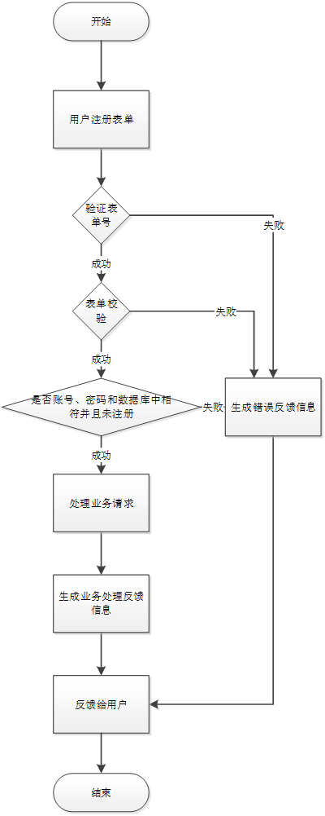

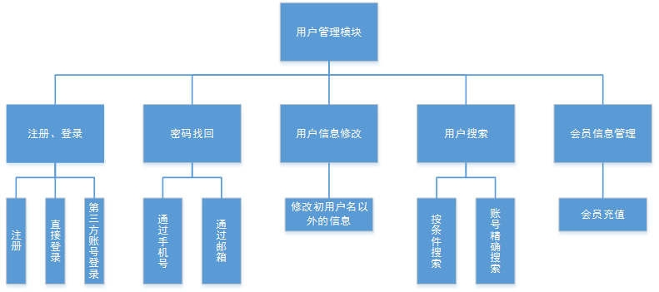

文件管理模块：

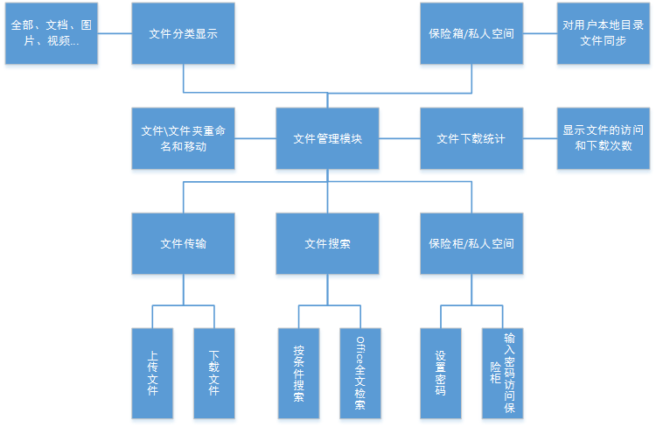

文件分享模块：

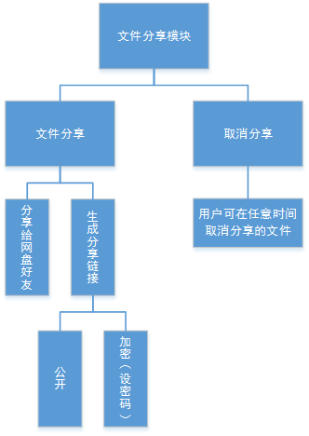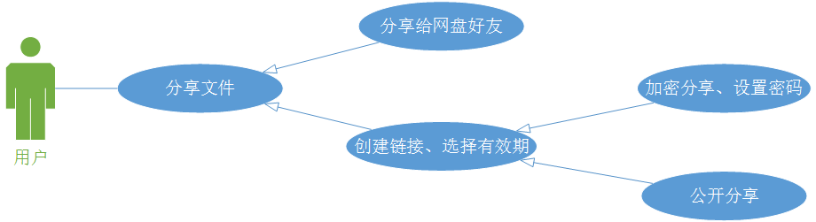

回收站模块：

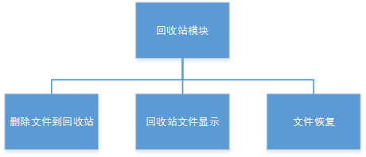

好友群组模块：

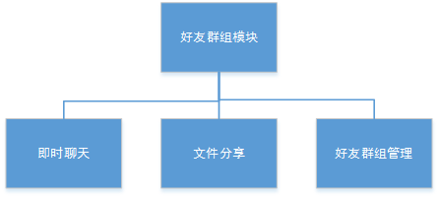

云笔记模块：

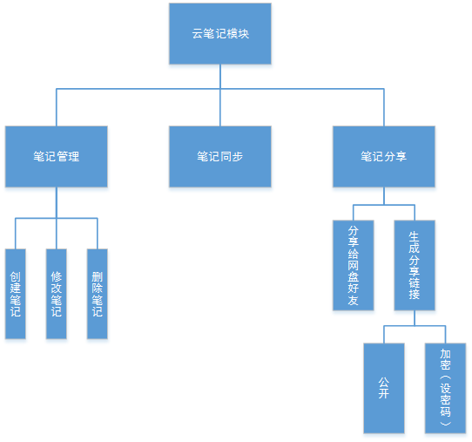

图床模块：

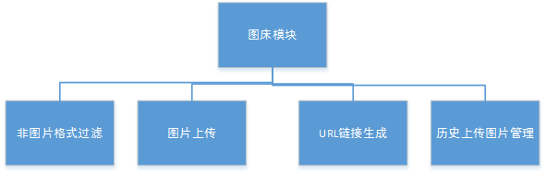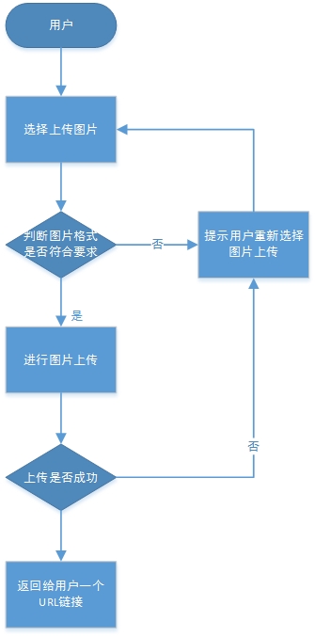

## 数据流程图与过程流程图

数据流程分析主要包括对信息的流动、传递、处理、存储等的分析。数据流程分析的目的就是要发现和解决数据流通中的问题。现有的数据流程分析多是通过分层的数据流程图（data flow diagram，简称DFD）来实现的。其具体的做法是：按业务流程图理出的业务流程顺序，将相应调查过程中所掌握的数据处理过程，绘制成一套完整的数据流程图。

根据上面的分析我们可以对系统画出如图所示的系统顶层数据流图。

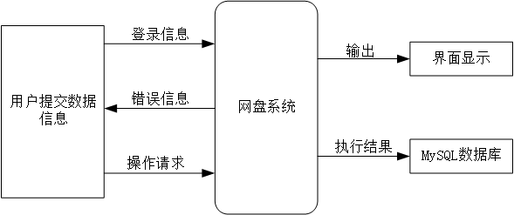

第1层数据流图如果2.2是在顶层上的细分，从整体考虑网盘系统出现的数据流。

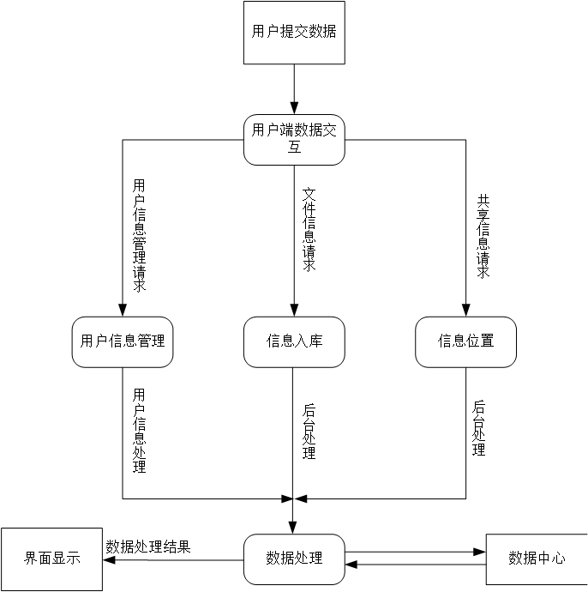

# 功能需求

## 功能划分

产品主要划分为以下模块：

用户管理模块

文件管理模块

文件分享模块

回收站模块

图床模块

好友群组模块

## 功能描述

**用户管理模块**

1、 用户注册：用户注册和登录验证码，该功能是用户登入系统的必备条件，用户要想在该系统中有一个权限空间，那就先对本系统进行注册，当注册成功之后系统分配给该用户一个访问权限，使该用户可以在系统中完成普通用户的各项基本功能。

注册需要填写的信息有用户名、密码、昵称、真实姓名、性别、手机号码、邮箱地址、用户头像、个人简介。其中用户名和密码是必填，其他的可以为空。

2、忘记密码：根据手机号码或邮箱地址验证就能找回密码。

3、用户信息修改：除了用户名外，其他都可以修改。

4、用户搜索：多种条件搜索有关用户，可对其加入为网络通讯录

5、会员充值、会员信息管理：系统主要面向两类用户：即普通用户和会员用户，会员用户有更多的权限及福利。

**文件管理模块**

1、文件上传、文件下载

2、文件/文件夹重命名和移动

3、文件分类显示、排序显示：全部、文档、图片、视频、音乐、种子、其它

4、文件搜索：按多种条件进行文件搜索，可实现OFFICE全文检索

5、存储备份：对用户本地目录文件同步

6、文件下载统计。该功能的设定也是为了更好地管理自己的文件，可以轻松地知道自己的文件有多少人访问和下载

7、保险箱/私人空间：密码保护，在该目录下用户必须输入密码才能访问。

**文件分享模块**

1、文件分享：对云盘中已有文件（单个或多个）分享，可选择链接分享，也可选择直接分享给好友。

链接分享：由服务器生成一个url链接，加密分享同时生成一个密码（也可自定义），公开分享只生成一个链接，同时链接的访问支持二维码扫描，方便一些场景的使用。

好友分享：直接传送给选定好友或群组。

有效期：永久、一周、一天、自定义。

2、取消分享：用户可在任意时间取消对已经分享的文件的分享。

**回收站模块**

1、删除文件到回收站

2、回收站文件显示

3、文件恢复：对失误删除的目录或文件能够还原。

**好友群组模块**

1、即时聊天：采用即时通讯技术，好友间或群组内可以自由聊天

2、文件分享：好友间或群组内可以互相分享文件

3、好友群组管理：该功能提供了用户更灵活、更方便、更亲密的交流空间，其中用户可以添加系统中的用户为自己的好友，添加成功后在我的好友管理里面可看到对方在好列表中显示；这给用户不受时间和空间的限制，随时随地的与好友分享自己的快乐。

**云笔记模块**

1、笔记创建、删除、修改

2、笔记同步

3、笔记分享

**图床模块**

1、非图片格式过滤

2、图片上传

3、url链接生成

4、历史图片上传管理

# 性能需求

## 数据精确度

用户注册时间精确到秒；信息处理时间精确到秒；文件操作时间精确到秒。

价格单位保留到分。

## 时间特性

**响应时间**

在网络状况良好的情况下，对于页面跳转的操作，响应时间应在1～2s之内，对于高清大图的加载，响应时间不应超过0.5s。涉及与第三方社交平台交互的部分，响应时间取决于与第三方平台的数据传输速度。

**更新处理时间**

数据库的更新涉及网络数据传输，取决于网络传输速度。但正常情况下，数据库更新时间不应超过1s，网络状况较差的情况下，不应超过4s。采用消息中间件，异步更新，不影响主进程界面响应。

**数据转换与传输时间**

首次打开网站时需要进行大量的数据加载，时间较长，但不超过3s。对于高并发、频繁访问的图片，浏览一次过后存入缓存数据库，以便再次浏览时迅速加载。

**界面更新时间**

1. 界面加载采用异步加载的方式，优先加载文字。文字更新时间不应超过0.1s，缩略图更新时间不应超过0.2s。

2. 高清图片加载采用先低清，再提升清晰度的方式。低像素图片加载不应超过0.5s，高清图片加载不应超过1s。

## 适应性

（1）文件存储具有恢复功能；

（2）服务端能够支持Windows XP以上Windows平台和Linux等运行环境；

（3）支持IE等主流浏览器兼容；

（4）留有与其他系统的接口。

# 运行需求

## 用户界面

用户界面尽量采取简约风格，按Web应用软件用户界面规范设计。各个功能点易于识别，操作简便，方便用户使用。功能模块菜单使用左侧滑动抽屉组件。

具体界面设计应遵循：

(1) 保持一致性，界面规范应遵循 Web前端界面设计规范；

(2) 设计完整的对话过程：系统的每一次对话都应该有明确的次序：开始、中间处理过程、结束；

(3) 提供简单的错误处理机制，用户输错数据都有提示信息，具有较好的容错性能；

(4) 操作可逆：其动作可以是单个的操作，或者是一个相对独立的操作序列；

(5) 显示启动画面：画面简洁明快，富有现代气息，不能太花哨；

(6) 提供控制的内部轨迹：系统应该让用户觉得是由用户在做决定，可以通过提示字符和提示消息的方式使用用户产生这种感觉

## 硬件接口

考虑到大量数据的备份等要求，需要保持与服务器硬盘的接口，这较易实现。

## 软件接口

本系统连接的外部组件有：

服务器平台 Java EE

服务器框架 Spring + Spring MVC + Mybatis

数据库 MySQL 5.7

系统要尽量采用 MVC 结构来构建，将模型、视图、控制分开，让系统更利于维护。使得各功能模块具有各自独立的功能，具有丰富实用的接口，松散地耦合成一个整体。

## 故障处理

**硬件故障：**

情况1：服务器电源不正当关闭

处理：a .数据库事务回滚到断电之前的状态。

b.为服务器提供一个备用充电电源能够支持服务器进行临时数据的正常保存。

情况2：客户端与服务器网络不能连接

处理：a. 检修本地端网络连接是否正常；

b. 查看服务器端交换机端口是否被关闭；

c. 查看端点间网络线路是否完好。

情况3：存储空间已满

处理：a. 数据库切换到备份存储空间;

b. 进行数据检索，删除日期超过1年的数据。

**软件故障：**

情况1：服务器死机

处理：程序自动保存内存中的临时数据；重启机器

情况2：服务端程序报告异常

处理：保存好临时数据，关闭访问端口，关闭程序重新启动，通过临时数据初始化程序

情况3：服务器端响应速度慢

处理：查看接收的数据信息，看是否有不法分子攻击，并作好防火墙的配置

# 其它需求

## 可使用性需求

软件功能设计合理，易于操作使用，用户可快速掌握软件操作。软件应正常完成所有功能需求。服务器应长时间运行无故障，故障修复时间一般控制在3小时内，除非出现恶性攻击、病毒破坏、系统资源不足、硬件故障、操作系统崩溃网络中断等情况，不允许出现内存泄露。要求系统可以承受告警风暴和大数据量的冲击，不出现内存溢出等现象。

## 通信接口需求

系统的服务器端和客户端应使用HTTP/TCP协议进行通信，消息传输交换格式使用JSON。

由于系统应用涉及到用户资料、聊天记录等私密信息，必须要对通信数据进行加密，不应使入侵者通过简单的截取数据报就可以获得情报信息。

## 安全保密需求

防止网络方面的攻击。本系统应当具备防治黑客入侵随意篡改用户已经生成好的线路的技术，尤其是系统内的一些核心数据，应采取数据加密存储技术，防治不法分子盗用数据。

**数据库**

1. 通过网络防火墙将数据库系统与外界隔离，保证其安全稳定地运行。

2. 多机备份，减少信息丢失可能性。

3. 用户密码等关键隐私信息经过MD5加密，防止拖库等数据库攻击。

4. 对数据库的访问采用权限授予机制，在用户表中表示用户的权限级别，只有具备相应权限的用户具有操作权限，控制部分关键信息的增删操作。

**软件使用数据**

本应用存储的数据涉及用户上传的文件、专辑、分享、小组信息、用户的偏好信息等。一旦丢失将导致用户个人上传记录、收藏历史的遗失，推荐算法无法根据历史记录为用户定向推送，导致用户体验感急剧下降。因此本应用对于数据的安全性要求较高，要尽量保证用户的数据不会丢失。

1. 用户上传的文件采用多重备份的方式存储。采用分布式存储的方式，图片信息及其副本存放在不同的机器上，即使一台机器宕机，仍能保证数据的安全存储，防止由于掉电、机械故障等物理原因导致的数据丢失。

2. 用户的偏好信息由上传记录、分享记录、收藏记录、小组及好友记录构成，为了保证数据的新鲜度，本应用对用户近30次的使用记录进行存储。由于特殊原因造成的个别记录丢失，并不影响系统按照用户偏好记录进行推送。

**用户账户数据**

1. 应用仅对用户在本系统的用户名、密码等进行保存，个人信息仅与本网站功能相关，不会对用户隐私造成任何不利影响。

2. 对于用户在本系统中对于第三方社交平台的授权信息，系统将进行加密存储，严格防止用户第三方社交平台的信息泄漏。应用不会利用用户第三方社交平台进行用户指定的分享之外的任何操作。

## 可维护性需求

可维护性是指在不影响系统其他部分的情况下修改现有系统功能中问题或缺陷的能力。开发人员创建和设计系统架构时，为了提高系统的可维护性，必须考虑以下几个方面的要素：低耦合、高内聚合系统文档记录？？。本系统将采用严格的软件工程的规范进行开发，并采用良好的设计模式保证系统各模块之间的低耦合及模块之间的高内聚。

本系统的所有代码将会被详细注释，对于系统所有代码，我们会生成详尽的技术文档。对于系统开发过程可能出现的报错，我们将以文档的方式详细罗列报错码及对应的报错信息。

## 灵活性需求

1. 采用测试驱动开发的开发模式（TDD），尽可能保证开发高效率和高准确度的完成代码编写。

2. 部署Code Review环节，尽可能提高每一次代码编写质量，提高工作效率。

3. 采用Git版本控制系统进行版本控制。

4. 软件架构采用MVC模式，使得界面和逻辑充分脱耦，提高灵活度。

## 可移植性需求

系统建成后，应在现行系统上不需要做大的改动或不影响整个系统结构，就可以增加功能模块，改善软件现有功能，这就必须在系统设计时留有接口，使其具有可扩展性和维护性，这样就方便在后期的维护过程中根据用户的需求添加相应的功能，同时也不会影响系统其他功能模块的正常运行。

## 其他专门要求

**灾难恢复**

由于本应用为服务器－客户端模式的网络应用，用户数据保存在服务器端，因此服务端负责数据备份并保证数据的安全性。数据有备份存储，即使发生灾难造成数据丢失，系统立即通过备份数据进行恢复，并且重新备份，保证系统中始终保持至少一份数据备份。

**法律限制**

1. 版权限制

本网站致力于打造开放的高质量文件云存储分享系统，不涉及任何盈利目的。我们鼓励用户充分利用本应用自由地张贴和共享自己的信息。用户可以自由上传、分享文件，但这些内容必须位于公共领域内，或者用户本人拥有这些内容的使用权。同时，用户不应在自己的个人主页或社区中张贴其他受版权保护的内容。我们如果收到按下述程序提起的正式版权投诉，将会删除这些内容。用户对于其创作并在本应用平台上发布的合法内容依法享有著作权及其相关权利。

1. 合法内容限制

用户在使用本应用提供的服务过程中，必须遵循国家的相关法律法规，不得利用本平台，发布危害国家安全、色情、暴力、凶杀、恐怖等非法内容；不得利用本平台发布含有虚假、有害、胁迫、侵害他人隐私、骚扰、侵害、中伤、粗俗、或其它道德上令人反感的内容。参见相关法规。

用户使用本服务的行为若有任何违反上述条款的情形时，本应用有权直接删除该等违反条款之内容。用户影响系统总体稳定性或完整性的操作可能会被暂停或终止，直到问题得到解决。

1. 责任限制

互联网是一个开放平台，用户将图片等资料上传到互联网上，有可能会被其他组织或个人复制、转载、擅改或做其它非法用途，用户必须充分意识此类风险的存在。用户明确同意其使用本应用服务所存在的风险将完全由其自己承担；因其使用本应用服务而产生的一切后果也由其自己承担，本应用对用户不承担任何责任。